Security
Security是声明式的安全访问提供解决方案的框架，安全访问，就是对用户的一个认证和授权
认证：就是用户是否可以访问本系统，一般需要提供用户名，密码，来进行验证
授权：就是认证后是否有某项权限，执行某项操作。
- 一般有用户，角色，权限，用户与角色关系，角色和权限关系。
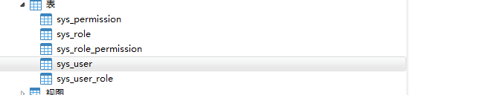

Sys_user
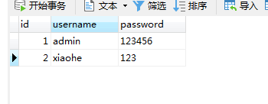
Sys_role
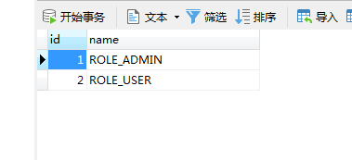
Sys_user_role
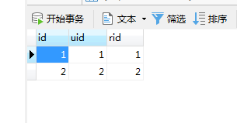

Sys_permission
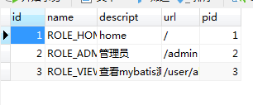
Sys_role_permission
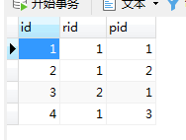

项目整体框架
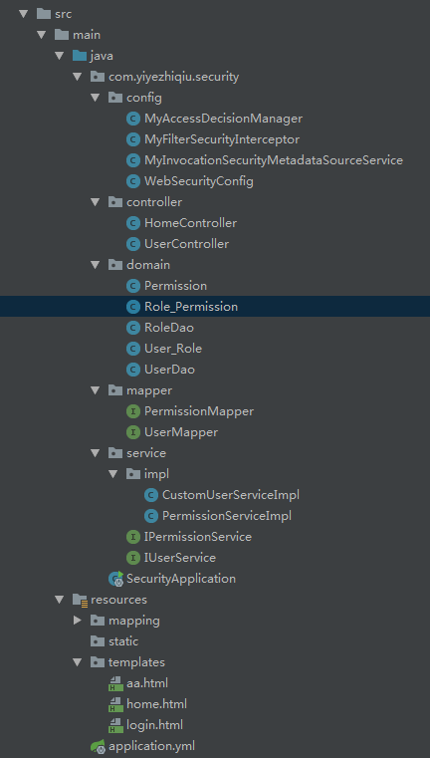

<dependencies>
<dependency>
<groupId>org.springframework.boot</groupId>
<artifactId>spring-boot-starter-security</artifactId>
</dependency>
<dependency>
<groupId>org.thymeleaf.extras</groupId>
<artifactId>thymeleaf-extras-springsecurity5</artifactId>
</dependency>
<dependency>
<groupId>org.springframework.boot</groupId>
<artifactId>spring-boot-starter-thymeleaf</artifactId>
</dependency>

- 建立相关表后在项目中建立五个相关实体类
这个自己建，不难，不贴出代码了
- mapper
permissionMapper：
/**
* 以后看见b绑定异常，
* 检查你的mapping，在yml中是否配置 classpath:mapping/*.xml，结构即使对了也要看下层级关系对了没
* namespace是具体到某个接口
* @param id
* @return
*/
List<Permission> findByAdminUserId(int id);
List<Permission> findAll();

UserMapper：
UserDao findByUserName(String username);

Service：
PermissionServiceImpl：
UserDao findByUserName(String username);

CustomUserServiceImpl:
@Service
@Slf4j
public class CustomUserServiceImpl implements IUserService,UserDetailsService {
@Autowired
UserMapper userMapper;
@Autowired
PermissionMapper permissionMapper;
/**
* 当有用户登陆时，该方法会获得用户名，不会获得密码，然后通过名字去验证。
* 这个方法不对名字和密码去验证。交给了spring security后，再去验证账号，密码，这里我觉得验证就是在webSecurityConfig中
* 来看是否登陆成功，成功后就会用户信息，权限放在内存中，供后面使用
* @param username
* @return
*/
@Override
//返回 user和user拥有的权限功能 by username
public UserDetails loadUserByUsername(String username) {
UserDao user = userMapper.findByUserName(username);
//log.info(user.getUsername());
if (user != null) {
log.info(user +"我就不信真进来了这里当user为空的时候");
BCryptPasswordEncoder pass = new BCryptPasswordEncoder();
String newPassword = pass.encode(user.getPassword());
List<Permission> permissions = permissionMapper.findByAdminUserId(user.getId());
log.info(permissions.get(0)+"");
List<GrantedAuthority> grantedAuthorities = new ArrayList<>();
for (Permission permission : permissions) {
if (permission != null && permission.getName()!=null) {
GrantedAuthority grantedAuthority = new SimpleGrantedAuthority(permission.getName());
//1：此处将权限信息添加到 GrantedAuthority 对象中，在后面进行权限验证时会使用GrantedAuthority 对象。
grantedAuthorities.add(grantedAuthority);
}
}
return new User(user.getUsername(),newPassword, grantedAuthorities);
} else {
log.info("当没有该用户的时候就进来了这里，然后就会失败，websecurityConfig中有配置失败怎么样，然后在login.html就会失败了的具体执行措施");
throw new UsernameNotFoundException("admin: " + username + " do not exist!");
}
}
}
这里实现了UserDetailsService 接口，实现里面的loadUserByUserName，当使用表单登陆的时候，就会获得用户账户，然后通过账号去获得一些信息，比如用户账户，密码，权限等
封装在UserDetails中，供给后面使用。

Controller
HomeController:
//这里是controller，如果要返回前端控制
@Controller
public class HomeController {
@RequestMapping("/")
public String index(Model model){
model.addAttribute("msg", "Hi~欢迎");
return "home";
}
@RequestMapping("/login")
public String login(){
return "login";
}
@RequestMapping("/admin")
@ResponseBody// 这个是为了返回一个字符串
public String hello(){
return "hello admin";
}
@GetMapping("/aa")
public String aa(){
return "aa";
}
}

MyInvocationSecurityMedataSourceService
/**
* 实现了FilterInvoacationSecurityMetadataSource 接口，主要是
* 加载缓存权限名称和路径，通过请求路径去获得请求名称，供给后面决策器的使用
*
*/
@Configuration
@Slf4j
public class MyInvocationSecurityMetadataSourceService implements
FilterInvocationSecurityMetadataSource {
@Autowired
private PermissionMapper permissionMapper;
//缓存
private HashMap<String, Collection<ConfigAttribute>> map =null;
/**
* 加载权限表中所有权限
*/
public void loadResourceDefine(){
map = new HashMap<>();
Collection<ConfigAttribute> array;
ConfigAttribute cfg;
log.info("进来loadResource");
List<Permission> permissions = permissionMapper.findAll();
log.info(permissions.get(0)+"");
for(Permission permission : permissions) {
array = new ArrayList<>();
cfg = new SecurityConfig(permission.getName());
//此处只添加了用户的名字，其实还可以添加更多权限的信息，例如请求方法到ConfigAttribute的集合中去。此处添加的信息将会作为MyAccessDecisionManager类的decide的第三个参数。
array.add(cfg);
//用权限的getUrl() 作为map的key，用ConfigAttribute的集合作为 value，
map.put(permission.getUrl(), array);
}
}
//此方法是为了判定用户请求的url 是否在权限表中，如果在权限表中，则返回给 decide 方法，用来判定用户是否有此权限。如果不在权限表中则放行，放行也就是说可以访问
@Override
public Collection<ConfigAttribute> getAttributes(Object object) throws IllegalArgumentException {
log.info("进来getAttributes");
if(map ==null) loadResourceDefine();
//object 中包含用户请求的request 信息
HttpServletRequest request = ((FilterInvocation) object).getHttpRequest();
AntPathRequestMatcher matcher;
String resUrl;
for(Iterator<String> iter = map.keySet().iterator(); iter.hasNext(); ) {
resUrl = iter.next();
matcher = new AntPathRequestMatcher(resUrl);
log.info(resUrl+"**"+request+"**"+matcher+"**"+request);
if(matcher.matches(request)) {
log.info("进来"+map.get(resUrl));
return map.get(resUrl);
}
}
log.info("没有url匹配就出来了");
return null;
}
@Override
public Collection<ConfigAttribute> getAllConfigAttributes() {
return null;
}
@Override
public boolean supports(Class<?> clazz) {
return true;
}
}

MyAccessDecisionManager
/**
* 实现AccessDecisionManager接口
* 这个主要是判断用户是否有权限的决策方法，有权限放行，无权限就拒绝访问
*/
@Configuration
@Service
@Slf4j
public class MyAccessDecisionManager implements AccessDecisionManager {
// decide 方法是判定是否拥有权限的决策方法，
//authentication 是释CustomUserService中循环添加到 GrantedAuthority 对象中的权限信息集合.
//object 包含客户端发起的请求的requset信息，可转换为 HttpServletRequest request = ((FilterInvocation) object).getHttpRequest();
//configAttributes 为MyInvocationSecurityMetadataSource的getAttributes(Object object)这个方法返回的结果，此方法是为了判定用户请求的url 是否在权限表中，如果在权限表中，则返回给 decide 方法，用来判定用户是否有此权限。如果不在权限表中则放行。
/**
* 意思就是来比较该用户和请求的url的角色是否相等，相等就放行，不然会不放行，拦截掉了
* @param authentication
* @param object
* @param configAttributes
* @throws AccessDeniedException
* @throws InsufficientAuthenticationException
*/
@Override
public void decide(Authentication authentication, Object object, Collection<ConfigAttribute> configAttributes) throws AccessDeniedException, InsufficientAuthenticationException {
log.info("进来了decide决策方法");
if(null== configAttributes || configAttributes.size() <=0) {
return;
}
ConfigAttribute c;
String needRole;
for(Iterator<ConfigAttribute> iter = configAttributes.iterator(); iter.hasNext(); ) {
c = iter.next();
needRole = c.getAttribute();
log.info("needRole:"+needRole);
for(GrantedAuthority ga : authentication.getAuthorities()) {//authentication 为在注释1 中循环添加到 GrantedAuthority 对象中的权限信息集合
log.info(ga.getAuthority());
if(needRole.trim().equals(ga.getAuthority())) { //获得角色进行比对，如果有这个角色，就给它权限了
return;
}
}
}
throw new AccessDeniedException("no right");
}
@Override
public boolean supports(ConfigAttribute attribute) {
return true;
}
@Override
public boolean supports(Class<?> clazz) {
return true;
}

MyFilterInvocationInterceptor:
/**
* MyFilterSecurityInterceptor类
* 继承AbstractSecurityInterceptor抽象类，权限管理Security真正的拦截器，并绑定了MyAccessDecisionManager（处理权限认证）和MyInvocationSecurityMetadataSourceService（提供请求路径和权限名称元数据）
*
*/
@Configuration
@Service
@Slf4j
public class MyFilterSecurityInterceptor extends AbstractSecurityInterceptor implements Filter {
@Autowired
private FilterInvocationSecurityMetadataSource securityMetadataSource;
@Autowired
public void setMyAccessDecisionManager(MyAccessDecisionManager myAccessDecisionManager) {
super.setAccessDecisionManager(myAccessDecisionManager);
}
@Override
public void init(FilterConfig filterConfig) throws ServletException {
}
@Override
public void doFilter(ServletRequest request, ServletResponse response, FilterChain chain) throws IOException, ServletException {
log.info("进来doFilter");
FilterInvocation fi = new FilterInvocation(request, response, chain);
invoke(fi);
log.info("离开doFilter");
}
public void invoke(FilterInvocation fi) throws IOException, ServletException {
log.info("进来invoke");
//fi里面有一个被拦截的url
//里面调用MyInvocationSecurityMetadataSource的getAttributes(Object object)这个方法获取fi对应的所有权限
//再调用MyAccessDecisionManager的decide方法来校验用户的权限是否足够
InterceptorStatusToken token = super.beforeInvocation(fi);
try {
//执行下一个拦截器
fi.getChain().doFilter(fi.getRequest(), fi.getResponse());
} finally {
super.afterInvocation(token, null);
}
log.info("离开了invoke");
}
@Override
public void destroy() {
}
@Override
public Class<?> getSecureObjectClass() {
return FilterInvocation.class;
}
@Override
public SecurityMetadataSource obtainSecurityMetadataSource() {
return this.securityMetadataSource;
}
}

WebSecurityConfig:
@EnableGlobalMethodSecurity(prePostEnabled = true) // 启用方法安全设置
@Configuration
@EnableWebSecurity
@Slf4j
public class WebSecurityConfig extends WebSecurityConfigurerAdapter {
@Autowired
private MyFilterSecurityInterceptor myFilterSecurityInterceptor;
@Autowired
CustomUserServiceImpl customUserService;
@Bean
UserDetailsService customUserService(){ //注册UserDetailsService 的bean
return new CustomUserServiceImpl();
}
@Override
protected void configure(AuthenticationManagerBuilder auth) throws Exception {
auth.userDetailsService(customUserService())
.passwordEncoder(new BCryptPasswordEncoder()); //user Details Service验证 ,也就是这里进行，验证。主要应该就是验证密码
}
@Override
protected void configure(HttpSecurity http) throws Exception {
http.authorizeRequests()
// .antMatchers(new String[]{"/plugins/**"}).permitAll()// 在这个路径下都可以访问
.antMatchers("/aa").permitAll()
.anyRequest().authenticated() //这里有个.authentiacted，代表要登陆后，才能访问
.and()
.formLogin()
.loginPage("/login") //基于表单，登陆页面,一定要和login中的action保持一致，/login与数据库中url不匹配，其他登陆的没有权限，如/会跳回到/login。当这里设置为/会访问不到，感觉因为验证了它不是表单
.defaultSuccessUrl("/").permitAll()
.failureUrl("/login?error")
.permitAll() //登录页面用户任意访问
.and()
.logout().permitAll()
.and()
.headers()
.frameOptions().sameOrigin(); ; //注销行为任意访问
http.addFilterBefore(myFilterSecurityInterceptor, FilterSecurityInterceptor.class);
}
@Override
public void configure(WebSecurity web) {
//解决静态资源被拦截的问题（plugins目录在工程resources/static/下）
web.ignoring().antMatchers("/plugins/**","/login.html");
}
}

CustomUserServiceImpl类
实现了UserDetailsService接口，这个接口很简单就一个方法
UserDetails loadUserByUsername(String var1)
会返回一个用户基本信息和该用户拥有的权限功能 （by username），作为后续权限认证的依据，也是和Dao层通信的主要接口。
MyInvocationSecurityMetadataSourceService类
实现了FilterInvocationSecurityMetadataSource接口，类似Holder主要实现加载缓存权限功能路径和名称，以及提供从请求路径查找权限名称，供后续权限决策管理器去判定使用。
MyAccessDecisionManager类
实现了AccessDecisionManager接口，主要判定用户是否拥有权限的决策方法，有权限放行，无权限拒绝访问。
MyFilterSecurityInterceptor类
继承AbstractSecurityInterceptor抽象类，权限管理Security真正的拦截器，并绑定了MyAccessDecisionManager（处理权限认证）和MyInvocationSecurityMetadataSourceService（提供请求路径和权限名称元数据）
WebSecurityConfig类
继承WebSecurityConfigurerAdapter抽象类，主要是最后配置Security，配置之前定义的拦截器、提供用户基本权限信息、以及一些访问控制。
账户:admin
密码:123456

https://www.jianshu.com/p/246e4fec1469

